metodologia de projetos no ensino de tecnologia de materiais e construção civil

Patrícia Lizi de Oliveira Maggi – plomaggi@up.edu.br
Cláudio Marchand Krüger – kruger@up.edu.br
Universidade Positivo, Curso de Engenharia Civil
Rua Pedro Viriato Parigot de Souza, 5300
81280-330 – Curitiba - Paraná

Resumo: A experiência de professores, em sala de aula, tem mostrado que é crescente a dificuldade de concentração dos alunos em aulas expositivas. Buscam-se, desta forma, maneiras mais efetivas de conduzir estes alunos, a fim de atingir o objetivo do aprendizado. A Metodologia de Projetos, também conhecida como PBL (Problem Based Learning) é uma alternativa de trabalho que tem apresentado resultados positivos. Neste método, são propostos problemas ou projetos, a serem desenvolvidos pelos alunos, e os professores atuam como orientadores. Desta forma, o agente ativo no processo de aprendizagem passa a ser o aluno e não mais o professor. Neste trabalho, apresenta-se a experiência de implantação deste método na disciplina de Construção Civil e Ciência e Tecnologia dos Materiais do curso de Engenharia Civil da Universidade Positivo. São relatados os trabalhos e atividades propostos durante o período da disciplina e o método de avaliação utilizado. São apresentados os pontos positivos e negativos observados pela professora e pelos alunos. Para análise dos resultados são comparadas as médias e variâncias dos resultados dos alunos nos anos anteriores à implantação do método e nos anos em que foi adotado o PBL. São colhidos depoimentos de alunos de ambas as fases a fim de comparar o grau de satisfação com relação ao método de aprendizado.

Palavras-chave: Metodologia de Projetos, Ensino com Base em Problemas, Construção Civil, Materiais de Construção

introdução
A aprendizagem baseada em projetos, também conhecida como ensino baseado em problemas (PBL – Problem Based Learning), ao contrário das aulas expositivas, é uma metodologia que busca deslocar o foco da aprendizagem do professor, para o aluno. O aprendiz passa a ser agente ativo no processo de aquisição do conhecimento e de habilidades. Segundo Moran (2000), a aprendizagem baseada em projetos demanda um ensino que provoque ações colaborativas.
“A metodologia de aprendizagem por projetos que contemple um paradigma da complexidade na sociedade do conhecimento tem sido beneficiada com procedimentos relevantes para o trabalho docente.” (BEHRENS, 2006)
Encontram-se na bibliografia relatos de experiências da implantação da metodologia de projetos, como os trabalhos de OLIVEIRA (2006), MANFREDO (2006), VENTURA et. al. (2006), FREITAS e MOURA (2008), com indicação de número máximo de alunos por professor, sequência de atividades, dificuldades encontradas e vantagens obtidas. Essas sugestões devem ser analisadas e adaptadas a cada contexto, a fim de se adequar a metodologia à realidade da disciplina, do professor, do curso e da Universidade onde será implantada.
Neste artigo são apresentados os trabalhos realizados na disciplina de Construção Civil e Ciência e Tecnologia dos Materiais do curso de Engenharia Civil da Universidade Positivo, nos dois primeiros anos de implantação da metodologia de projetos. Também são feitas análises qualitativas e quantitativas dos resultados obtidos, comparando-se com os dois anos anteriores, nos quais a mesma professora lecionou a disciplina, com a maior parte das aulas expositivas. As aulas expositivas baseavam-se na exposição teórica e na apresentação de slides, com auxílio de equipamento multimídia. Em algumas aulas, dependendo do conteúdo, era utilizado o quadro-negro. A metodologia era intercalada com algumas aulas em laboratório de materiais, nas quais os alunos recebiam procedimentos de ensaio, realizavam os ensaios e apresentavam relatório.

Atividades programadas para desenvolvimento da disciplina
No curso de Engenharia Civil da Universidade Positivo, Construção Civil e Ciência e Tecnologia dos Materiais é uma disciplina anual. Por se tratar de uma única disciplina, os assuntos relacionados a materiais de construção e tecnologias construtivas não precisam ser separados. Desde a implantação da Metodologia de Projetos, estes assuntos têm sido mesclados, conforme mostrado na metodologia a seguir.
Para o desenvolvimento das atividades, é escolhido um projeto, que faz parte do Projeto Integrado do curso (KRÜGER et al., 2006). No primeiro dia de aula é apresentado um desafio para os alunos: durante o ano letivo eles desenvolverão atividades relacionadas ao planejamento da construção de um edifício. No ano de 2007, tratava-se de uma escola. Em 2008, foi um hotel. O projeto arquitetônico destes edifícios foi desenvolvido pelos próprios alunos, durante a disciplina de Desenho, no ano anterior. Como o mesmo projeto é utilizado em outras disciplinas do curso, é necessário ajustar o calendário das atividades com os demais professores, para que os dados necessários estejam disponíveis em cada etapa.
A disciplina é dividida nas seguintes etapas:
- Orçamento de estudo;
- Sistemas estruturais;
- Concreto (cimento, agregados, dosagem e aditivos);
- Esquadrias;
- Blocos e vedações verticais;
- Argamassas e revestimentos;
- Madeira;
- Cobertura;
- Fôrmas;
- Metais e armaduras para concreto armado;
- Impermeabilização;
- Tintas e pintura;
- Orçamento detalhado;
- Planejamento;
- Canteiro de obras.

Orçamento de estudo
A primeira atividade desenvolvida pelos alunos é a determinação do custo estimado da construção do edifício em questão e do preço a ser apresentado para o cliente. Para tanto, devem seguir roteiro entregue em material escrito pela professora.

Sistemas estruturais
A turma é dividida em equipes e cada equipe é responsável pela apresentação de um sistema estrutural. Após as apresentações, é realizado um debate e são escolhidos os sistemas estruturais a serem adotados para a construção do edifício.

Concreto
O estudo do concreto é dividido em várias etapas. Inicialmente é feita uma contextualização, onde as características necessárias para o concreto a ser desenvolvido são apresentadas aos alunos. Estas propriedades dependem do projeto estrutural que está sendo desenvolvido pela turma da última série do curso.
A seguir são desenvolvidos ensaios, em laboratório, para caracterização dos agregados a serem utilizados na dosagem do concreto. A avaliação desta atividade é feita mediante entrega de relatório, em equipe.
Para a escolha do tipo de cimento a ser utilizado é solicitada uma pesquisa individual, onde cada aluno escolhe um tipo de cimento e, em aula, é realizado um debate.
A seguir é solicitado que os alunos, divididos em equipes, encontrem um traço para o concreto, usando o método de dosagem da ABCP. Parte da atividade é realizada em laboratório de projetos, onde estão disponíveis computadores para todos os alunos. A segunda parte da atividade é desenvolvida em laboratório de materiais. A avaliação desta atividade é feita mediante entrega de relatório, em equipe.
Também é solicitado que os alunos desenvolvam o mesmo traço, utilizando o método do IPT. Assim como na atividade anterior, são usados os laboratórios de projetos e de materiais. Para avaliação é pedido outro relatório, em equipe.
Depois das aulas de laboratório os alunos passam a entender o comportamento do concreto e a influência de cada material nas suas propriedades. É solicitada, então, uma pesquisa sobre aditivos e adições. Em debate, é escolhido um tipo de aditivo capaz de melhorar as propriedades ou corrigir defeitos no concreto dosado anteriormente.

Esquadrias
Para estudo das esquadrias é feita uma apresentação dialogada onde são analisadas as vantagens e desvantagens de cada tipo de esquadria. Em debate são escolhidos os tipos a serem usados na construção do edifício do Projeto Integrado.

Blocos e vedações verticais
Para estudo das vedações verticais são desenvolvidas três atividades. A primeira é uma pesquisa sobre as tecnologias disponíveis para fechamento vertical de edifícios. A segunda trata de ensaios de aceitação de blocos para alvenaria. Para esta atividade, os alunos são divididos em equipes e cada equipe ensaia um tipo de bloco de concreto e um tipo de bloco cerâmico. As equipes devem apresentar relatório aceitando ou rejeitando o lote analisado. Depois de conhecerem as propriedades dos blocos, a turma seleciona os processos que serão adotados nas vedações verticais do edifício. Escolhidos os sistemas, é solicitado um trabalho, em duplas, de projeto de vedações, contendo: plantas de primeira e de segunda fiada, paginação de paredes e especificação técnica.

Argamassas e revestimentos
Para estudo das argamassas e escolha dos traços a serem usadas nas diferentes atividades de construção do edifício, são executados diversos traços, indicados pela professora. Cada traço é ensaiado quanto à consistência, rendimento, resistência, aderência e elasticidade. Para avaliação da atividade é solicitado relatório.
Para seleção das tecnologias de revestimento a serem usadas na construção do edifício é solicitada pesquisa individual e feito debate, em sala.

Madeira
O estudo da madeira é justificado, no contexto da disciplina, para sua aplicação no projeto da estrutura do telhado. São realizados ensaios e é solicitado relatório.

Cobertura
Para estudo da cobertura, é escolhido, em debate, o tipo de telha a ser utilizado no projeto. A seguir, é solicitado que os alunos, em duplas, desenvolvam o projeto da estrutura deste telhado.

Fôrmas
Tendo disponível o pré-dimensionamento de toda estrutura do edifício, os alunos, em duplas, desenvolvem projeto executivo das fôrmas de lajes, vigas e pilares do edifício. Neste projeto deve-se apresentar esquema de corte e de montagem das fôrmas.

Metais e armadura para concreto
Os diversos metais utilizados na construção civil são apresentados em aula expositiva, pela professora. Barras de aço para concreto armado são ensaiadas quanto à massa linear, resistência, módulo de elasticidade e tensão de escoamento. É solicitado relatório, em equipe.
Para a próxima etapa, a turma da última série deve ter concluído o dimensionamento das lajes. Em geral, o dimensionamento é feito para barras de aço CA 50. Solicita-se um trabalho no qual as barras são substituídas por tela soldada, de aço CA 60.
Para as barras retas, de vigas e pilares, é desenvolvido um projeto de corte, buscando a menor perda possível de material, considerando que as barras são vendidas em 12 metros.

Impermeabilização
Para escolha dos sistemas de impermeabilização do edifício é solicitada pesquisa individual e realizado debate, em sala de aula.

Tintas e pinturas
Os tipos e características das tintas disponíveis no mercado são estudados em aula expositiva dialogada. A escolha dos sistemas de pintura é feita em debate da turma com a participação da professora.

Orçamento detalhado
Depois de escolhidas e estudadas as tecnologias e materiais para a construção do edifício é solicitado um orçamento detalhado do mesmo. Para tanto, os alunos devem desenvolver, em equipes, planilhas de custos unitários e realizar o levantamento quantitativo dos serviços para construção do edifício. Os serviços são divididos entre as diversas equipes.

Planejamento
Tendo em mãos o orçamento da obra, as equipes devem traçar um cronograma para execução da mesma. As produtividades são pesquisadas na literatura e a sequência de execução é debatida em sala. Para esta etapa é utilizado software de planejamento.

Canteiro de obras
O último trabalho do ano é o projeto do canteiro de obras. A turma é dividida em equipes e cada equipe projeta o canteiro para uma etapa da obra. Os trabalhos são interdependentes e deve haver muito diálogo, em sala, para fechamento de projetos compatíveis. Para determinação das dimensões das diversas áreas e verificação dos equipamentos de segurança coletiva necessários, os alunos realizam pesquisa na bibliografia.

estrutura necessária
Para implantação da metodologia de aprendizagem descrita neste trabalho, é necessária a seguinte infra-estrutura: laboratório de projetos, com computadores para todos os alunos; programas de desenho (CAD), planilha eletrônica, edição de texto; acesso à internet; mesas para reuniões das equipes; laboratório de materiais.
Além da infra-estrutura, disponibilizada pela Universidade, a professora desenvolveu material escrito com os conteúdos da matéria, que é disponibilizado aos alunos. Este material é utilizado como leitura básica e não serve como única fonte nas atividades de pesquisa.
A biblioteca deve disponibilizar normas técnicas, bibliografia atualizada e periódicos, da área de construção civil.

Método de Avaliação
Para a avaliação do desempenho dos alunos e atribuição de nota, exigida pelas normas da instituição, são realizadas avaliações coletivas através dos trabalhos descritos no item 2. Também são realizadas quatro provas escritas, individuais. As provas têm peso 4 na nota bimestral e podem ser realizadas com consulta. Na elaboração das questões procura-se contextualizar os assuntos e exigir análise crítica. Não são feitas questões de memorização. Equações, tabelas, etc. não são fornecidos na prova e devem ser consultados em normas ou nos textos levados para consulta.

Análise dos resultados

Análise qualitativa do ponto de vista da professora
Para análise da eficácia da metodologia, a professora busca observar o comportamento dos alunos durante as atividades. Um bom indicativo do aumento do interesse pela disciplina pode ser verificado nos últimos minutos de aula. Na metodologia de aula expositiva verificava-se uma impaciência e uma ânsia pelo encerramento da aula. Na maioria das aulas com a metodologia de projetos os alunos permanecem em sala após o término do tempo. Algumas turmas, que tem quatro horas-aula da disciplina no mesmo dia, optam por não fazer intervalo.
As reclamações sobre a dificuldade da disciplina diminuíram consideravelmente, apesar dos alunos acharem que a quantidade de trabalho é grande. Quando indagados se preferem aulas expositivas, a maioria afirma que não. Mesmo os alunos do turno da noite, que tem mais dificuldade em realizar os trabalhos fora de horário de aula, afirmam preferir a metodologia de projetos. Essa opinião não é unânime, mas da maioria da turma.
Alguns alunos, que por motivos particulares ou de trabalho precisam se ausentar em muitas aulas, aproximando-se do limite de 25% de faltas, tem suas notas prejudicadas, pois perdem muitas atividades que servem ao mesmo tempo como atividade de aprendizagem e de avaliação.
Alguns alunos apresentam dificuldade em trabalhar em equipe. Ocorrem situações, nas quais os alunos que não contribuem para os trabalhos são denunciados e excluídos pelos colegas, mas algumas vezes, podem conseguir nota, com pouco ou nenhum esforço e sem aprendizagem. Por este motivo é importante manter a avaliação individual.
As pesquisas, os projetos e os ensaios, realizados pelos alunos, geram dúvidas que são trazidas para sala de aula. O papel da professora é de propor, conduzir e organizar as atividades e sanar as dúvidas, à medida que vão aparecendo. Quando as respostas são apresentadas antes do surgimento das perguntas, o interesse dos alunos é muito pequeno. Quando a explicação da professora ocorre após uma solicitação, oriunda de um problema, verifica-se elevado grau de atenção da turma.

Análise qualitativa do ponto de vista dos alunos
Para análise da aceitação da metodologia, pelos alunos, foi solicitado o depoimento de alunos que cursaram a disciplina antes de 2007, e depois de 2007, quando foi implantada a metodologia de projetos.
Apresentam-se os depoimentos de alunos que cursaram a disciplina com aulas expositivas:

“Quando cursei a disciplina de construção civil, era muito maçante e não trazia interesse, pois a professora somente passava slides e fazia comentários. O que fazia a aula mais interessante eram os comentários dos alunos que tinham uma certa experiência em obras e traziam estas experiências para a sala de aula. Quando cursei a disciplina, tinha dentro de mim a certeza que nunca iria aproveitar nada ou quase nada, pois não atuo na área de construção civil e sim obras de arte em concreto, sendo que utilizamos sempre concreto usinado. Porém qual foi a minha surpresa que logo o término do período letivo, tivemos que montar uma pequena central de concreto na obra, e tive que recorrer às anotações de aula para calcular os traços que seriam utilizados na central de concreto.” (aluno da turma de 2005, noite)
“Acredito que as aulas em sala nos prepararam melhor para as aulas de laboratório. Aulas em sala costumam ser mais produtivas que nos laboratórios, eu digo em relação à quantidade de informação recebida em sala. Em sala temos ajuda do canhão (multimídia) para poder visualizar melhor vários exemplos referentes à matéria. Como pontos negativos a aula era muito cansativa e a quantidade de informação é relativamente grande; por um lado é bom, porém se o conteúdo fosse menor, poderíamos aprender melhor poucos assuntos e não um pouco de tudo”. (aluno da turma de 2005, noite)

Apresentam-se os depoimentos de alunos que cursaram a disciplina com metodologia de projetos:

“Gostei bastante do desenvolvimento da disciplina. Acho que incentiva a pesquisa, o hábito de ler todo o material antes da aula e é possível absorver mais o conteúdo. Pode ser um péssimo método para aquele aluno preguiçoso e para aqueles que não conseguem trabalhar sozinhos e não se empenham.” (aluno da turma de 2008, manhã)
“O método PBL possibilita a aprendizagem através de problemas que imitam situações encontradas pelo aluno em sua vida profissional a seguir. Como o aluno ainda não possui as ferramentas para resolver este problema é dever do mesmo estudar com antecedência. Entretanto, cabe ao professor analisar o exercício a ser proposto para sanar dúvidas e oferecer algumas diretrizes durante a aula. Desta maneira, o sucesso do método depende inteiramente dos participantes. Se o aluno não se dedica fora da sala, a aula é gasta com conceitos básicos, impossibilitando o maior aprofundamento da matéria e até maior entendimento da mesma. Por outro lado, se o professor não estuda os detalhes do problema, pode aumentar o tempo gasto, desnecessariamente, e confundir os alunos. O método aplicado corretamente permite aprofundar o assunto abordado, porém para o aluno não se ater ao problema trabalhado é favorável haver uma discussão sobre situações diferentes e suas consequências na resolução.” (aluno da turma de 2008, manhã)

Destaca-se, nesses depoimentos, que os alunos que tiveram as aulas expositivas achavam as aulas cansativas e pouco interessantes. Em um dos comentários destaca-se que os casos práticos trazidos por outros alunos se tornavam mais interessantes que as aulas teóricas, conceituais. Na metodologia anterior, encontrava-se muita dificuldade em destacar o papel do engenheiro na Construção Civil. Grande parte dos alunos ansiava por aprender as atividades dos operários da construção. Depois da implantação do PBL os alunos ainda não realizam atividades de operários, pois desenvolvem projetos executivos, estudo de materiais e planejamento, mas não são mais registradas reclamações de falta de prática na disciplina. Percebe-se que agora eles entendem melhor o papel do engenheiro.
Quanto à nova metodologia, é importante destacar que até mesmo os alunos reconhecem que a exigência sobre eles é maior, mas que o aprendizado também é mais efetivo.

Análise quantitativa
A tabela 1 e as figuras 1 a 3 mostram as médias, desvios padrão (D.P.) e coeficientes de variação (C.V.), razão entre o desvio padrão e a média) das turmas de Construção Civil entre os anos de 2005 e 2008. Da análise da tabela e dos gráficos, é possível identificar que as médias das turmas da manhã não foram alteradas significativamente com a mudança de abordagem pedagógica. Por outro lado, para as turmas da noite existe uma possível redução nas médias para as duas turmas ingressantes em 2007 e 2008. Com relação aos desvios-padrão, houve um aparente aumento na variabilidade das notas dos alunos após a implantação do PBL, também apenas para os alunos da noite. Ao ser aplicado o teste t de Student para as diferenças de médias (SPIEGEL, 1978), conclui-se que as diferenças para os alunos da noite são significativas para a diferença de médias entre 2006 e 2008. Para as variâncias, a aplicação do teste F também resulta em alta significância para as razões de variâncias entre 2008 e 2006 e entre 2008 e 2007, apenas para os alunos da noite.

Tabela 1 – Resultados das turmas de 2005 e 2006 (sem PBL) e 2007 e 2008 (PBL)

Turma | Turno | Nº de alunos | Médias | D.P. | C.V.
2005 | Manhã | 14 | 6,48 | 1,72 | 0,27
2005 | Noite | 28 | 6,84 | 1,14 | 0,17
2006 | Manhã | 14 | 6,76 | 1,43 | 0,21
2006 | Noite | 22 | 6,76 | 1,08 | 0,16
2007 | Manhã | 20 | 6,90 | 1,39 | 0,20
2007 | Noite | 20 | 5,85 | 2,29 | 0,39
2008 | Manhã | 21 | 6,86 | 1,61 | 0,23
2008 | Noite | 20 | 5,30 | 1,72 | 0,32

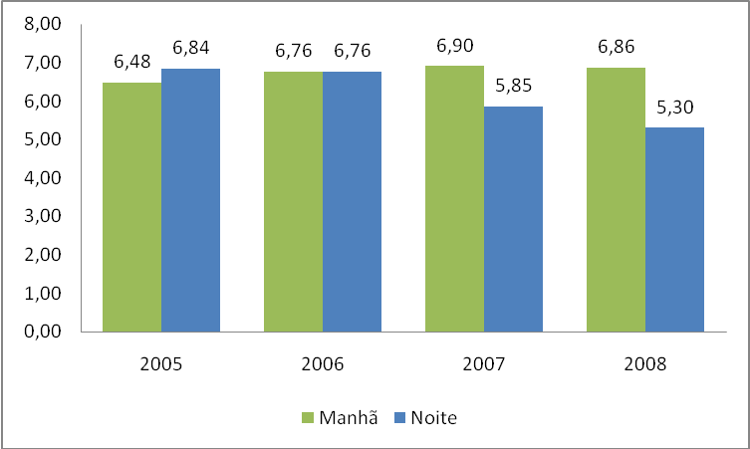

Figura 1 – Médias dos resultados das turmas (2005 a 2008)

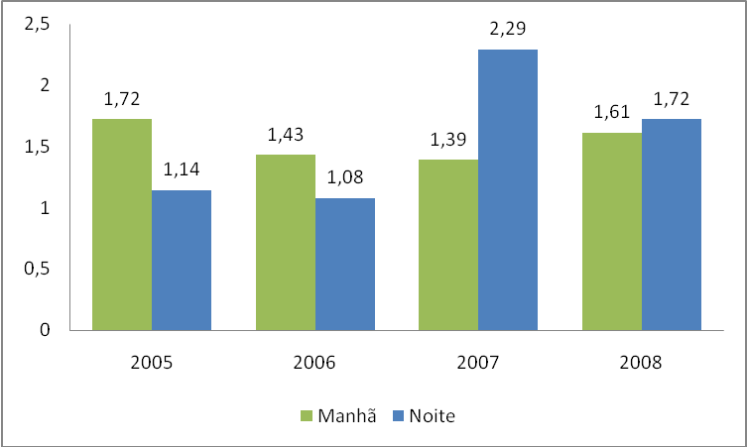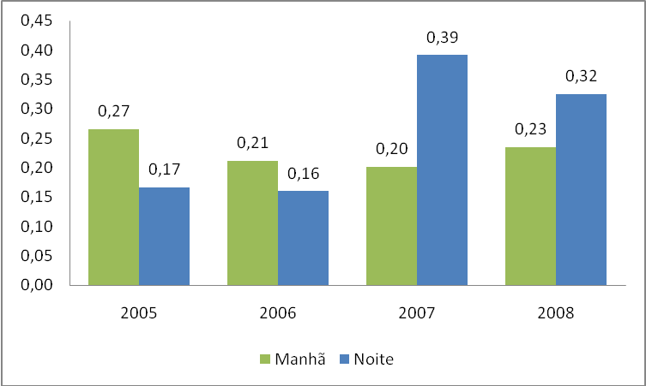

Figura 2 – Desvios-padrão Figura 3 – Coeficientes de variação

Conclusões
Com os resultados apresentados neste trabalho, verificou-se que as médias dos alunos do turno da manhã não se alteraram significativamente com a implantação do PBL. Porém é importante analisar que o nível de exigência das avaliações foi alterado. Após a implantação da nova metodologia as provas passaram a ser realizadas com consulta e as questões exigiam mais capacidade de análise, crítica e aplicação, se comparadas com as provas anteriores. Quanto à turma do período noturno observou-se queda das notas. Essa queda justifica-se pela falta de tempo para realização dos trabalhos. Uma solução para esse problema é planejar as atividades para que grande parte dos trabalhos seja desenvolvida em horário de aula.
O grau de satisfação dos alunos e o interesse pela disciplina aumentaram, depois da mudança de metodologia. Apesar da grande carga de trabalho, os alunos, de forma geral, aprovam e preferem o sistema, mas as opiniões não são unânimes.
A utilização da metodologia de projetos exige grande organização por parte do professor, na escolha das tarefas e na disponibilização das informações necessárias para sua realização. A Universidade deve oferecer estrutura como laboratórios, biblioteca, recursos de informática, para viabilização deste tipo de trabalho.
referências bibliográficas
BEHREMS, Marilda A. Paradigma da complexidade: metodologia de projetos, contratos didáticos e portifólios. Petrópolis: Nozes, 2006.
FREITAS, F. M.; MOURA, D. G. A metodologia de projetos numa visão transdisciplinar na formação de profissionais da administração. Educação e Tecnologia. Belo Horizonte, v. 13, n. 1, p. 43–48, 2008.
KRÜGER, C. M. et al. Projeto Integrado – uma experiência multidisciplinar em Engenharia Civil. Congresso Brasileiro de Ensino de Engenharia – COBENGE 2006. Passo Fundo. 2006.
MORAN, José Manuel. (org.). Novas tecnologias e mediação pedagógica. Campinas: Papirus, 2000.
OLIVEIRA, C. L. Significado e contribuições da afetividade, no contexto da Metodologia de Projetos, na Educação Básica, Belo Horizonte, 2006. Dissertação (mestrado) – CEFET-MG.
MANFREDO , E. C. G. Metodologia de projetos e formação de professores: uma experiência significativa na prática de ensino de ciências naturais. Experiências em ensino de ciências. Pará, v. 1, p. 45-57, 2006.
VENTURA, P. C. S.; MOURA, D. G.; OLIVEIRA, C. L.; OLIVEIRA, L. M.. A metodologia de projetos como ferramenta de pesquisa em um laboratório de física, visto como ambiente não formal de aprendizagem. In.: XXXIV COBENGE. Anais. Passo Fundo: Universidade de Passo Fundo, p. 1655-66, 2006.
SPIEGEL, M. R. Probabilidade e Estatística. São Paulo, McGraw-Hill do Brasil, 1978.

problem based learning in the education of technology of materials and civil construction

Abstract: The experience of professors, in classroom, has shown that the difficulty of concentration of the students in expositive lessons is increasing. They search, in such a way, more effective ways to lead these students to reach the objective of learning. The Problem Based Learning (PBL) approach is an alternative that has presented positive results. In this method, problems or projects are considered to be developed by the students, and the professors act as tutors. In such a way, the active agent in the learning process not more starts to be the student and not the professor. In this paper, it is presented the experience of implantation of this method in the course of Civil Construction and Science and Technology of Materials of the Civil Engineering program of the Universidade Positivo. The activities developed in the course and the evaluation method are described. Positive and negative points are presented, observed by the teacher and the students. The averages and variances of the students results in previous years are compared, with and without the PBL. Opinions of students were gathered in order to compare the degree of satisfaction with regard to the learning method.

Key-words: Problem based learning, civil construction, construction materials.

